О внесении изменений в решение Уланского районного маслихата от 28 декабря 2020 года № 432 "Об утверждении Плана по управлению пастбищами и их использованию по Таврическому сельскому округу на 2021-2022 годы"
Решение Уланского районного маслихата Восточно-Казахстанской области от 27 декабря 2021 года № 119
Уланский районный маслихат РЕШИЛ:

1. Внести в решение Уланского районного маслихата 28 декабря 2020 года № 432 "Об утверждении Плана по управлению пастбищами и их использованию по Таврическому сельскому округу на 2021-2022 годы" (зарегистрировано в Реестре государственной регистрации нормативных правовых актов за номером 8152) следующие изменения:

приложения 1, 2, 3, 4, 5, 6 к Плану по управлению пастбищами и их использованию в Таврическом сельском округе на 2021-2022 годы изложить в новой редакции, согласно приложениям 1, 2, 3, 4, 5, 6 к настоящему решению.
2. Настоящее решение вводится в действие по истечении десяти календарных дней после дня его первого официального опубликования.
Секретарь Уланского районного маслихата | Г. Калиева

Приложение 1 к решению
Уланского районного маслихата
от "27" декабря 2021 года № 119

Приложение 1
к Плану по управлению
пастбищами и их
использованию
в Таврическом сельском округе
на 2021-2022 годы
Схема (карта) расположения пастбищ на территории Таврического сельского округа в разрезе категорий земель, собственников земельных участков и землепользователей на основании правоустанавливающих документов

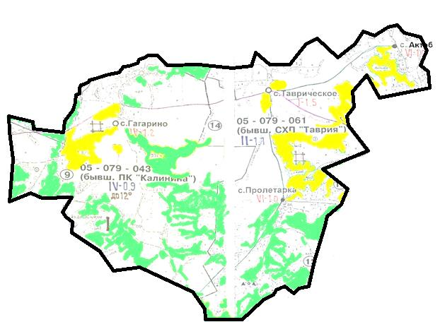

Условные обозначения:

границы сельского округа
пастбища категории земель сельскохозяйственного назначения
пастбища категории земель населенных пунктов
Список землепользователей земельных участков, прилагаемый к схеме (карте) расположения пастбищ Таврического сельского округа
№ | Наименование землепользователя | Площадь пастбищ (га) | Наличие скота по видам (голов)
 |  |  | КРС | МРС | Лошади
1 | Ажмагиев Қажығали Байғараұлы | 25,8 | 0 | 0 | 0
2 | Айтказинов Думан Арқалықұлы | 83,5 | 0 | 0 | 149,5
3 | Акрамова Рысалды Бекрахимовна | 23,8 | 0 | 0 | 0
4 | Ахметжанова Жумабике Акатаевна | 7,6 | 0 | 0 | 0
5 | Байбусинов Бейказ Байзаконович | 36,6 | 25 | 0 | 1
6 | Байбусинов Каусат Самангазинович | 124,7 | 0 | 0 | 14
7 | Бакержанов Токтасын Темербаевич | 98,2 | 5 | 10 | 2
8 | Бектыбаев Азамат Адылгазынович | 2,8 | 0 | 0 | 0
9 | Верба Виктор Николаевич | 7,4 | 0 | 0 | 0
10 | Воропай Василий Григорьевич | 4,7 | 0 | 0 | 0
11 | Гладышев Василий Степанович | 713,3 | 0 | 0 | 0
12 | Гоман Александр Адамович | 181,9 | 0 | 0 | 0
13 | Гордиенко Юрий Александрович | 6,5 | 10 | 0 | 0
14 | Гречухин Виктор Васильевич | 17,5 | 1 | 0 | 0
15 | Дорн Андрей Гарикович | 60,5 | 16 | 0 | 0
16 | Жаксыбаев Боранбай Батталович | 3,3 | 0 | 0 | 0
17 | Жаруллин Каныбек Асылтаевич | 2,8 | 0 | 0 | 0
18 | Жылыбаев Мереке Баянайұлы | 24 | 0 | 0 | 0
19 | Зейнок Виктор Валентинович | 344,7 | 0 | 0 | 65
20 | Иванченко Сергей Дмитриевич | 4,9 | 0 | 0 | 15
21 | Кадрбекова Ботагоз Сулейменовна | 122,9 | 5 | 0 | 4
22 | Калантаевский Владимир Федорович | 926,6 | 271 | 3 | 198
23 | Карымбек Сериққан | 2 | 0 | 0 | 0
24 | Кистер Виктор Владимирович | 181,9 | 0 | 0 | 0
25 | Козыбаев Галымбек Бекрахимович | 23,8 | 0 | 0 | 0
26 | Крестьянское хояйство "ПРОЛЕТАРКА" | 2706,8 | 0 | 0 | 0
27 | Кузнецов Евгений Сергеевич | 87,6 | 10 | 0 | 0
28 | Кундубаев Макаш | 789,1 | 0 | 0 | 0
29 | Макишев Толомкан Рахманович | 116 | 2 | 0 | 14
30 | Мирошниченко Валентина Николаевна | 42 | 0 | 0 | 0
31 | Мукарапулы Иясухан | 65,2 | 22 | 19 | 0
32 | Мусина Бактыгуль Рамазановна | 1809,2 | 0 | 0 | 0
33 | Нестеренко Анатолий Валентинович | 257,8 | 0 | 0 | 367
34 | Нуртазов Аскеркан Шаймарданович | 709,8 | 40 | 0 | 20
35 | Нұрғалиев Марат Төлегенұлы | 44 | 0 | 0 | 0
36 | Плешков Николай Михайлович | 331,6 | 0 | 0 | 0
37 | Плешкова Александра Александровна | 399,2 | 0 | 0 | 0
38 | Рамазанова Бактыгайша Кинжиевна | 31,4 | 0 | 0 | 0
39 | Рахматулин Хайдар Акатаевич | 81,4 | 6 | 18 | 16
40 | Сакекшов Бауыржан Саветұлы | 15,8 | 0 | 0 | 10
41 | Саптояков Тургай Иванович | 240 | 6 | 11 | 1
42 | Сарсембаева Орынбасар Жуатқанқызы | 9 | 2 | 10 | 0
43 | Сафонов Юрий Евгеньевич | 140,1 | 0 | 0 | 0
44 | Сербаева Галина | 126,5 | 6 | 6 | 0
45 | Синкевич Александр Андреевич | 2,2 | 0 | 0 | 0
46 | Сүлейменов Нұрғазы Әділғазыұлы | 250,1 | 0 | 0 | 142
47 | Тимофеев Игорь Николаевич | 21,5 | 4 | 3 | 0
48 | Товарищество с ограниченной ответственностью "Business AMK" | 104 | 0 | 0 | 0
49 | Товарищество с ограниченной ответственностью "TULPAR BB" | 534,3 | 0 | 0 | 0
50 | Товарищество с ограниченной ответственностью "Изумруд" | 577,7 | 0 | 0 | 0
51 | Товарищество с ограниченной ответственностью "КОРПОРАЦИЯ УЛАН" | 1878,7 | 0 | 0 | 0
52 | Товарищество с ограниченной ответственностью "КХ Калантаевского" | 2258,1 | 0 | 0 | 0
53 | Товарищество с ограниченной ответственностью "Ярославское" | 0,9 | 0 | 0 | 0
54 | Тоғызбаев Мади Елубайұлы | 109,1 | 0 | 0 | 0
55 | Тоқсамбаев Өмірбек Акрамұлы | 48 | 30 | 0 | 3
56 | Фролова Эльвира Даниловна | 24,5 | 18 | 16 | 5
57 | Цой Вера Владимировна | 181,9 | 0 | 0 | 0
58 | Ян Валерия Эргардовна | 5,7 | 0 | 0 | 0
59 | Ярышева Виктория Владимировна | 95,5 | 189 | 3 | 11
Расшифровка аббревиатур:
КРС - крупный рогатый скот;
МРС - мелкий рогатый скот.

Приложение 2 к решению
Уланского районного маслихата
от "27" декабря 2021 года № 119

Приложение 2
к Плану по управлению
пастбищами и их
использованию
в Таврическом сельском округе
на 2021-2022 годы
Приемлемые схемы пастбищеоборотов

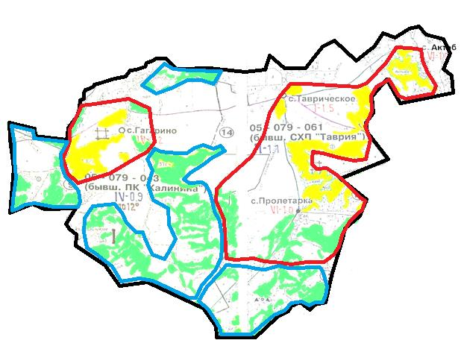

Условные обозначения:

границы сельского округа
границы пастбищ, используемых в осеннее и зимнее время
границы пастбищ, используемых в весеннее и летнее время
пастбища категории земель сельскохозяйственного назначения
пастбища категории земель населенных пунктов
Приложение 3 к решению
Уланского районного маслихата
от "27" декабря 2021 года № 119

Приложение 3
к Плану по управлению
пастбищами и их
использованию
в Таврическом сельском округе
на 2021-2022 годы
Карта с обозначением внешних и внутренних границ и площадей пастбищ

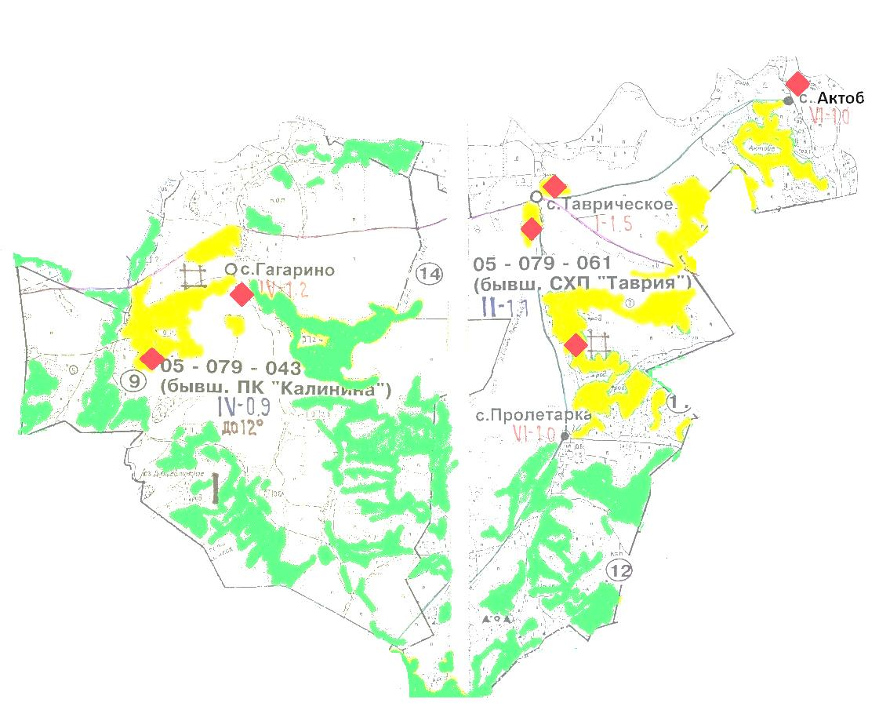

Условные обозначения:

участки сезонных пастбищ сельскохозяйственного назначения во внутренних и внешних границах
пастбища категории земель населенных пунктов
водопой
Приложение 4 к решению
Уланского районного маслихата
от "27" декабря 2021 года № 119

Приложение 4
к Плану по управлению
пастбищами и их
использованию
в Таврическом сельском округе
на 2021-2022 годы
Схема доступа пастбищепользователей к водным источникам

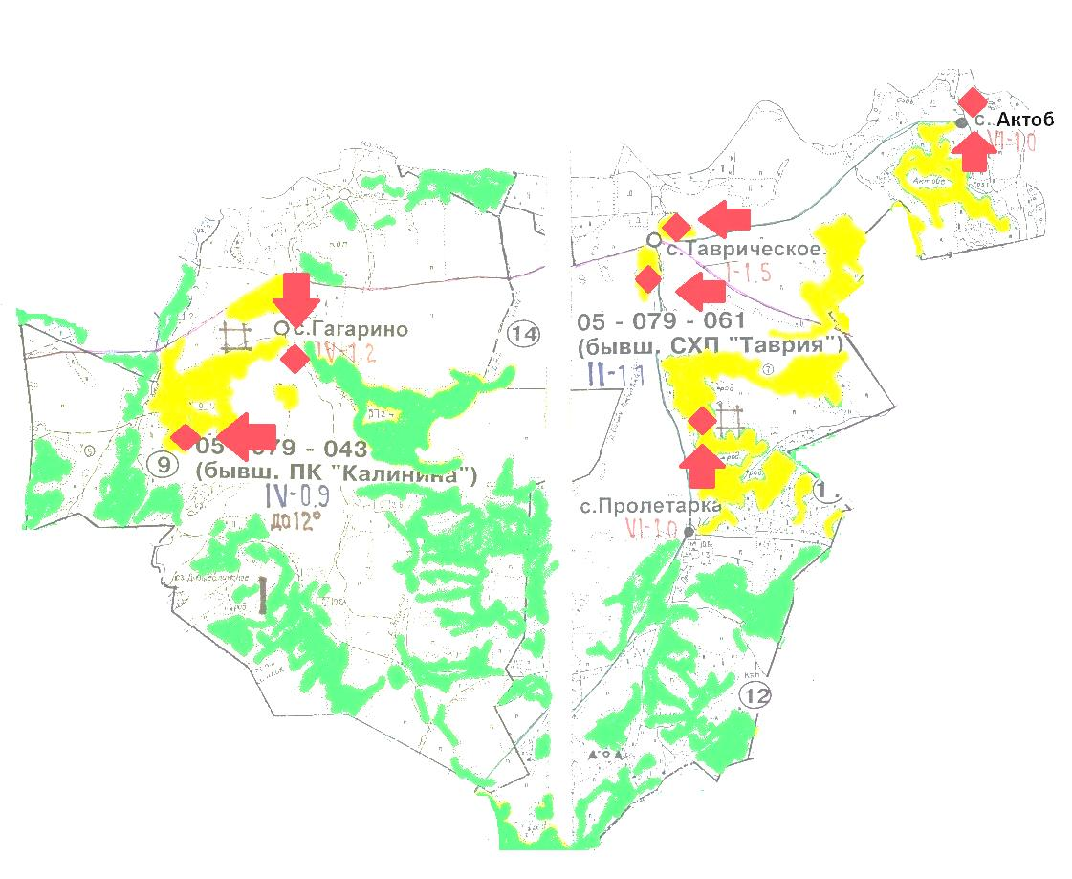

Условные обозначения:

пастбища категории земель сельскохозяйственного назначения
пастбища категории земель населенных пунктов
водопой
доступ пастбищепользователей к водоисточникам
Приложение 5 к решению
Уланского районного маслихата
от "27" декабря 2021 года № 119

Приложение 5
к Плану по управлению
пастбищами и их
использованию
в Таврическом сельском округе
на 2021-2022 годы
Схема перераспределения пастбищ для размещения поголовья сельскохозяйственных животных физических и юридических лиц у которых отсутствуют пастбища и перемещение его на предоставляемые участки

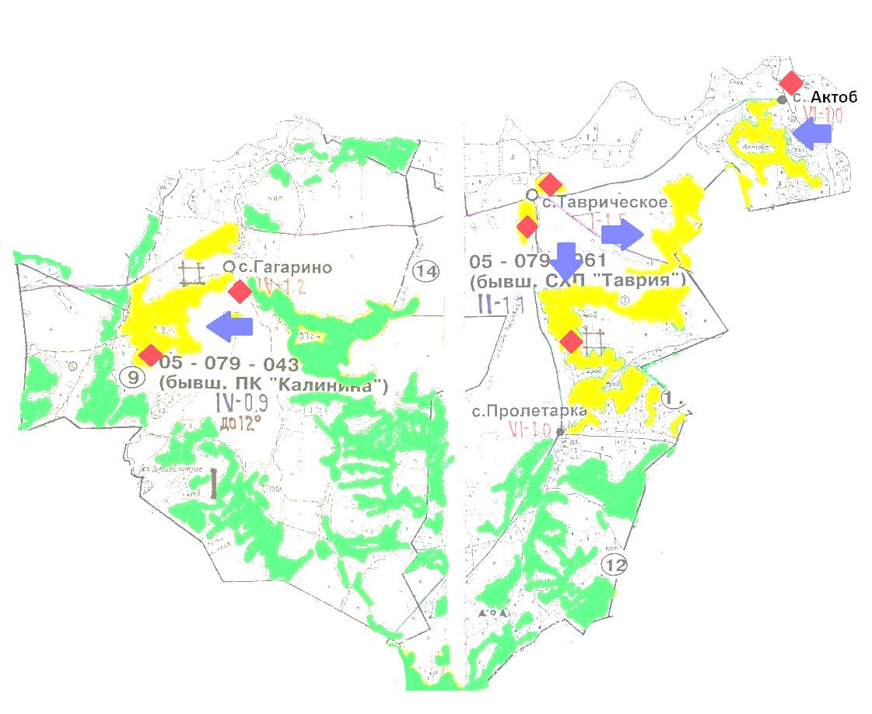

Условные обозначения:

пастбища категории земель сельскохозяйственного назначения
пастбища категории земель населенных пунктов
водопой
схема размещения поголовья сельскохозяйственных животных на отгонных пастбищах физических и (или) юридических лиц не обеспеченных пастбищами
Приложение 6 к решению
Уланского районного маслихата
от "27" декабря 2021 года № 119

Приложение 6
к Плану по управлению
пастбищами и их
использованию
в Таврическом сельском округе
на 2021-2022 годы
Схема размещения поголовья сельскохозяйственных животных на отгонных пастбищах физических и юридических лиц

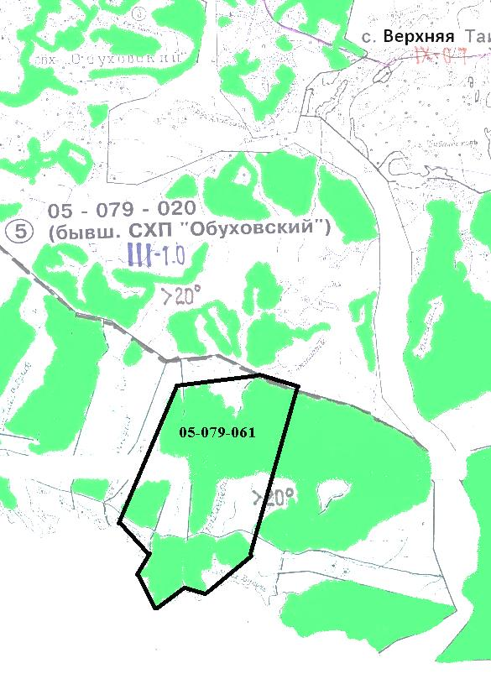

Условные обозначения:

пастбища категории земель сельскохозяйственного назначения

© 2012. РГП на ПХВ «Институт законодательства и правовой информации Республики Казахстан» Министерства юстиции Республики Казахстан

